# cenos安装

## Root卸载openjdk

### 查看java安装否which



### Rpm卸载

注意：rpm与软件相关命令 相当于window下的软件助手 管理软件

步骤：

查看当前Linux系统是否已经安装java，输入 rpm -qa | grep java



卸载两个openJDK，输入rpm -e --nodeps 要卸载的软件



## 绿色安装

https://blog.csdn.net/jx_lihuifu/article/details/80761038

1. 上传jdk到linux
2. 安装jdk运行需要的插件yum install glibc.i686（选做）
3. 解压jdk到/usr/local下 tar –xvf jdk-8u191-linux-x64.tar.gz –C /usr/local
4. 配置jdk环境变量，打开/etc/profile配置文件，将下面配置拷贝进去
5. 重新加载/etc/profile配置文件 source /etc/profile

## （推荐）root用户全局jdk和/etc/profile

https://www.cnblogs.com/qingqing74647464/p/8617212.html



,放在最后

#JAVA

export JAVA_HOME=/usr/local/jdk1.8.0_131

export JRE_HOME=/usr/local/jdk1.8.0_131/jre

export CLASSPATH=.:$JAVA_HOME/lib$:JRE_HOME/lib:$CLASSPATH

export PATH=$JAVA_HOME/bin:$JRE_HOME/bin/$JAVA_HOME:$PATH

实际安装中：只要java_home足够



## 普通用户局部jdk和~/.bash_profile

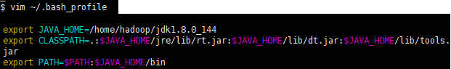

export JAVA_HOME=/home/hadoop/jdk1.8.0_144

export CLASSPATH=.:$JAVA_HOME/jre/lib/rt.jar:$JAVA_HOME/lib/dt.jar:$JAVA_HOME/lib/tools.jar

export PATH=$PATH:$JAVA_HOME/bin



# [Ubuntu 安装 JDK](https://www.cnblogs.com/a2211009/p/4265225.html)

http://www.cnblogs.com/a2211009/p/4265225.html

# 问题

## permission denied的解决办法



https://blog.csdn.net/qq_35624030/article/details/79836347